МИНИСТЕРСТВО ОБРАЗОВАНИЯ КРАСНОЯРСКОГО КРАЯ
КГА ПОУ «КАНСКИЙ ПЕДАГОГИЧЕСКИЙ КОЛЛЕДЖ»
СПЕЦИАЛЬНОСТЬ 09.02.07 ИНФОРМАЦИОННЫЕ СИСТЕМЫ И ПРОГРАММИРОВАНИЕ

ДИПЛОМНЫЙ ПРОЕКТ
РАЗРАБОТКА ВЕБ-САЙТА ДЛЯ РЕПЕТИТОРА ПО МАТЕМАТИКЕ

ПМ.02 Осуществление интеграции программных модулей
ПМ.04 Сопровождение и обслуживание программного обеспечения компьютерных систем
Выполнил: Астратенко М.О.,
студент 303 группы

Руководитель: Горбунов А.В., преподаватель ПЦК информационных технологий в профессиональной деятельности

Дата защиты:
__________________________
Оценка:
__________________________

Канск
2025
Оглавление
ВВЕДЕНИЕ 4
2 ОПИСАНИЕ СРЕДСТВ РАЗРАБОТКИ ВЕБ-САЙТА 10
2.1 Общие сведения 10
2.2 Элементы языка 17
3 ОСНОВНАЯ ЧАСТЬ 26
3.1 Основные этапы разработки сайтов 26
3.2 Требования к сайтам и их функциональности 28
3.3 Анализ существующих сайтов репетиторов 31
3.4 Проектирование прототипа веб-сайта 34
3.4.1 Этапы разработки веб-сайта 34
3.4.2 Моделирование предметной области 35
3.4.3 Разработка интерфейса веб-сайта 39
3.4.4 Программная реализация модулей 44
4 ИНСТРУКЦИЯ ПРОГРАММИСТА 50
ЗАКЛЮЧЕНИЕ 52
СПИСОК ИСПОЛЬЗУЕМОЙ ЛИТЕРАТУРЫ 53
ПРИЛОЖЕНИЕ А. БРИФ НА РАЗРАБОТКУ ВЕБ-САЙТА ДЛЯ РЕПЕТИТОРА ПО МАТЕМАТИКЕ 55
ПРИЛОЖЕНИЕ Б. ВАЙРФРЕЙМ ВЕБ-САЙТА РЕПЕТИТОРА ПО МАТЕМАТИКЕ 59
ПРИЛОЖЕНИЕ В. ДИЗАЙН-МАКЕТ ДЛЯ ГЛАВНОЙ СТРАНИЦЫ ВЕБ-САЙТА РЕПЕТИТОРА ПО МАТЕМАТИКЕ 63
ПРИЛОЖЕНИЕ Г. ПРОТОТИП ВЕБ-САЙТА ДЛЯ РЕПЕТИТОРА ПО МАТЕМАТИКЕ 64

ВВЕДЕНИЕ
В современном мире онлайн-образование становится все более популярным, и репетиторы также ищут возможности расширить свою аудиторию и предложить свои услуги через интернет. В этом контексте разработка сайта для репетитора по математике имеет большое значение, поскольку позволяет не только предоставить информацию о своих услугах, но и привлечь новых учеников.
Объектом исследования данной работы является процесс разработки прототипа веб-сайта для репетитора по математике.
Предметом исследования – этапы и требования к разработке веб-сайта для репетитора по математике.
Целью данного исследования является разработка прототипа веб-сайта для репетитора по математике.
Для достижения данной цели были поставлены следующие задачи:
1. Изучить основные этапы разработки сайтов.
2. Рассмотреть требования к сайтам и их функциональности.
3. Проанализировать существующие сайты репетиторов, выявление их особенностей и недостатков.
4. Разработать прототип веб-сайта для репетитора по математике с учетом полученных данных.
Практическая ценность данного исследования состоит в разработке прототипа веб-сайта для репетитора по математике, который позволит представить визуальное отображение будущего сайта до начала его создания. Это способствует более ясному пониманию структуры, функциональности и дизайна сайта, что в свою очередь позволяет создать удобную и эффективную платформу для обучения математике.
В курсовом проекте будут использоваться теоретические методы исследования. Эти методы предполагают использование существующих теорий, концепций и моделей для анализа и понимания проблемы, а также для разработки решения. В рамках теоретического метода исследования будут применяться такие подходы, как анализ, сравнение, классификация, систематизация и моделирование.
Курсовой проект состоит из:
- титульного листа;
- отзыва руководителя;
- задания на курсовой проект;
- оглавления;
- текстовой части;
- списка использованной литературы и источников;
- приложения А. Бриф на разработку веб-сайта для репетитора по математике;
- приложения Б. Вайрфрейм веб-сайта репетитора по математике;
- приложения В. Дизайн-макет для главной страницы веб-сайта репетитора по математике;
- приложение Г. Прототип веб-сайта для репетитора по математике.
1 ТЕХНИЧЕСКОЕ ЗАДАНИЕ ПО РАЗРАБОТКУ ПРОТОТИПА ВЕБ-САЙТА ДЛЯ РЕПЕТИТОРА ПО МАТЕМАТИКЕ
- Введение
  - Наименование программы
Прототип веб-сайта для репетитора по математике.
  - Краткая характеристика области применения
Веб-сайт будет использоваться подростками, которые планируют сдавать экзамены по математике. Такой сайт сможет предоставлять учебные материалы, задания, тесты, а также организовывать онлайн-занятия с учениками. Это позволит улучшить качество образования и сделает процесс обучения более доступным и эффективным.
- Основание для разработки
Основание для разработки прототипа веб-сайта для репетитора по математике «Easymath» является Договор от 15.10.2023 утверждённым репетитором по математике Суравцевым Р. В., именуемым в дальнейшем Заказчиком, Астратенко Максимом Олеговичем именуемый в дальнейшем исполнителем, 15.10.2023.
- Назначение разработки
Назначение разработки прототипа веб-сайта для репетитора по математике заключается в предоставлении внешнего вида будущего сайта заказчику и внесение необходимых коррективов.
  - Функциональное назначение
Функциональное назначение прототип веб-сайта для репетитора по математике заключается в создании удобной платформы для занятий по математике, которая позволит проводить уроки в онлайн-режиме, создавать личные кабинеты для учеников, в которых будет возможность просматривать расписание занятий, результаты занятий, а также опубликовывать учебные материалы, домашнее задание и тесты по пройденным темам. Веб-сайт должен обеспечивать возможность добавления, редактирования и удаления информации о проведении занятий, управления расписанием событий.
  - Эксплуатационное назначение
Прототип веб-сайта будет использоваться для демонстрации разработанного дизайна потенциальному заказчику.
- Требования к программе или программному изделию
  - Требования к функциональным характеристикам
    - Требования к составу выполняемых функций
Требования к составу выполняемых функций прототипа веб-сайта для репетитора по математике включают:
- разработка удобной и легкодоступной структуры сайта, чтобы пользователи могли легко ориентироваться и находить нужную информацию;
- выбор цветовой гаммы и шрифтов;
- создание интерактивности, которая будет использовать анимации кнопок, переходов и других интерактивных элементов для улучшения пользовательского опыта.
    - Требования к организации входных и выходных данных
Входные данные для веб-сайта будут содержать информацию о учениках, расписании, результатах тестирования по различным темам и другие данные, необходимые для управления. Информация будет храниться в базе данных, которая должна обеспечивать надежную защиту от несанкционированного доступа и потери данных.
Выходные данные будут представлены в виде отчетов, аналитических данных, информации на сайте и других форматов для отображения результатов работы системы. Данные также должны быть защищены от неправомерного использования и доступны только авторизованным пользователям.
  - Требования к информационной и программной совместимости
Веб-сайта должен быть адаптивным для обеспечения правильного отображения контента для различных видов устройств.
- Требования к программной документации
Предварительный состав программной документации:
- техническое задание (включает описание применения);
- брифинг заказчика;
- руководство программиста.
- Технико-экономические показатели
Веб-сайт предназначен для заказчика, который готов предложить свои профессиональные услуги в области математики за определенную плату. Веб-сайт будет размещаться на хостинге. Функциональность веб-сайта совпадает с аналогичными сайтами по подготовке к ОГЭ и ЕГЭ. Для заказчика такой вид распространения своих услуг может оказаться весьма прибыльным, так как в современных реалиях большинство школьников занимаются подготовкой к экзаменам в онлайн-режиме.
- Стадии и этапы разработки
Разработка прототипа веб-сайта должна быть проведена в три стадии:
- Техническое задание.
- Прототипирование.
- Тестирование и внедрение.
На стадии разработки «Техническое задание» проводится:
- сбор и анализ информации о целях, задачах и требованиях к веб-сайту;
- согласование общего видения проекта между заказчиком и исполнителем;
- определение функционала, структуры и внешнего вида веб-сайта;
- разработка технического задания с указанием порядка и сроков выполнения работ, требований к дизайну и функционалу, критериев приемки готового продукта.
В следующей стадии «Прототипирование» должны быть выполнены следующие этапы работ:
- Разработка концепции прототипа.
- Создание прототипа веб-сайта.
- Тестирование прототипа.
Прототип согласовывается с заказчиком и утверждается им.
На последней стадии «Тестирование и внедрение» должен быть выполнены следующие этапы разработки:
- тестирование прототипа и внесение необходимых корректировок;
- согласование готового прототипа с заказчиком;
- передача готового прототипа заказчика и проведение приемки;
- использование прототипа для дальнейшей разработки веб-сайта.
- Порядок контроля и приемки
- Проверка соответствия прототипа веб-сайта требованиям заказчика. Заказчик тщательно изучает прототип проверяет, соответствует ли он всем указанным в техническом задании требованиям.
- Тестирование прототипа на кроссбраузерность, адаптивность и соответствие стандартам веб-разработки.
- Проверка надежности и функциональности прототипа, включая проверку работы всех элементов интерфейса.
- Внесение необходимых корректировок и доработок в прототип в соответствие с замечаниями заказчика.
- Финальная приемка прототипа заказчиком. После того, как все выявленные замечания и недоработки были устранены, заказчик проводит повторное изучение прототипа и в случае его полного соответствия требованиям подписывает акт приемки-сдачи работ.

ОПИСАНИЕ СРЕДСТВ РАЗРАБОТКИ ВЕБ-САЙТА

Общие сведения
При разработке дизайн-макета веб-сайта могут использоваться различные средства и инструменты для создания эффективного и привлекательного интерфейса. Одним из важных инструментов при создании дизайн-макета веб-сайта является графический редактор.
- Графический редактор
Figma
Использование графического редактора является важным и эффективным инструментом при разработке дизайна для веб-сайта. Figma – онлайн-редактор, в котором удобно проектировать интерфейсы, создавать макеты сайтов, мобильных приложений, презентации, иллюстрации, логотипы и анимацию (см. рис. 1. Логотип Figma).

«Рис. 1. Логотип Figma»
Figma обладает рядом преимуществ, которые делают его идеальным выбором для дизайнеров. Перечислим некоторые преимущества графического редактора Figma:
- одним из ключевых преимуществ Figma является возможность совместной работы над проектом: платформа обеспечивает командам (группы лиц) возможность работать над дизайном одновременно, улучшая коммуникацию и ускоряя процесс разработки;
- Figma обладает широким набором инструментов для создания интерактивных прототипов (своеобразный план действий), что помогает визуализировать и проверить пользовательский опыт еще на ранних этапах разработки;
- важной возможностью Figma является создание адаптивного дизайна, что позволяет адаптировать макеты под разные размеры экранов и устройств;
- кроме того, Figma легко интегрируется с другими инструментами и сервисами, такими как Slack, Jira, Trello и многими другими, что упрощает рабочий процесс и позволяет создавать более качественные и инновационные дизайн-макеты для веб-сайтов;
- ещё одним не мало важным преимуществом Figma является автоматическое сохранение и контроль версий.
Недостатки Figma:
- не перенастраиваемые горячие клавиши;
- интерфейс только на английском языке [videosmile.ru: электронный ресурс].
Pixso
Pixso – кроссплатформенный облачный сервис для дизайнеров, позволяющий командам работать над одним и тем же проектом в режиме реального времени.
Pixso позволяет выстраивать рабочую цепочку с этапа создания продукта и проектирования, до исследований и разработок, совмещает в себе весь процесс создания прототипов, проектирования и отправки редакторам. Поддерживает формат многопользовательской совместной работы, облачной синхронизации файлов в реальном времени, с функциями рисования и разметки (см. рис. 2. Логотип Pixso).

«Рис. 2. Логотип Pixso»
Преимущества графического редактора Pixso:
- высокая совместимость с форматами файлов: Pixso поддерживает импорт файлов Figma, Sketch, Adobe XD, Axure;
- удобен для работы в команде: все участники проекта могут совместно работать над одним и тем же файлом;
- позволяет создавать интерактивные и высококачественные прототипы, а также моделировать окончательную форму вашего продукта;
- через Pixso можно отправить файл проекта по ссылке, с помощью которой каждый участник может просматривать данные и оставлять комментарии;
- персонализированное частное развертывание: Pixso гарантирует безопасность данных организации;
- в отличие от бесплатной пробной версии Figma, которая позволяет создавать только 3 файла, Pixso дает бесплатный доступ к основным функциям [vc.ru: электронный ресурс].
Adobe Illustrator
Adobe Illustrator – это программа, созданная для работы с векторной графикой. С помощью Adobe Illustrator дизайнеры создают красочные иллюстрации, иконки, паттерны, логотипы, различные макеты для печати и многое другое (см. рис. 3. Логотип Adobe Illustrator).

«Рис. 3. Логотип Adobe Illustrator»
Преимущества Adobe Illustrator:
- программа совместима со всеми распространёнными операционными системами и устройствами.
- изображения можно масштабировать без потери качества;
- программа совместима со всем пакетом приложений Adobe;
- разработчики постоянно добавляют в Illustrator новые функции и возможности.
Недостатки Adobe Illustrator:
- нет бесплатной версии;
- не самый простой в освоении интерфейс;
- требует большого объёма оперативной памяти компьютера [Садчикова: электронный ресурс].
В дальнейшей разработке веб-сайта будет использоваться графический редактор Figma, поскольку у него есть ряд преимуществ: онлайн платформы, возможность совместной работы, интеграция инструментов, создание библиотек компонентов, регулярные обновления.
- Редактор кода
Редакторы кода – основной инструмент программиста. Это то, где пишутся программы, создаются приложения, сайты. При этом не обязательно обладать исключительными навыками программирования, чтобы работать в них. Например, визуальные редакторы позволяют создавать продукт, практически не разбираясь в HTML-коде.
Существуют два типа редакторов кода:
- Текстовый редактор кода. Это хороший вариант для тех, кто знает HTML-разметку, теги и CSS-классы, а также понимает, как работать с контентом на странице и может его грамотно компоновать. Такие умения нужны разработчику, поскольку он работает вручную, последовательно вводя в систему каждый код.
- Визуальный. Подходит для тех, кто не имеет представления об HTML-коде и не желает в нём разбираться. Визуальные редакторы кода походят на блоковый конструктор. Меняя расположение элементов, пользователь, даже не знакомый с кодировкой, вполне способен создать полноразмерный сайт.
Visual Studio Code
Универсальный редактор кода от Microsoft, довольно быстрый и функциональный. Среда с открытым исходным кодом поддерживает автоматическое умное дополнение текста программ с использованием технологии Microsoft IntelliSense и подсветку синтаксиса для большинства популярных языков.
Возможностей Visual Studio Code хватит для любительской и профессиональной разработки. В редактор встроены средства для действий с Git-репозиториями и инструменты для рефакторинга. Расширить функциональность можно за счёт тысяч плагинов – найти их можно прямо в среде по названию или по языку, на котором вы пишете (см. рис. 4. Логотип Visual Studio Code).

«Рис. 4. Логотип Visual Studio Code»
Преимущества VS Code:
- множество настроек (как всей программы, так и интерфейса);
- расширяемая библиотека дополнений и готовых решений;
- мультифункциональность (редактор поддерживает почти все языки, используемые для создания приложений);
- простота и гибкость;
- доступность (VS Code бесплатный и доступен каждому).
Недостатки VS Code:
- ограниченная функциональность: по сравнению с рядом других редакторов он, наоборот, более функционален, но если сравнивать с IDE – любой редактор проигрывает, так как возможности у него намного ниже;
- медленная работа: на старых компьютерах редактор может долго запускаться и работать медленнее, особенно это характерно для устройств, где установлен жесткий диск HDD, а не твердотельный накопитель SSD, или мало оперативной памяти.
Atom
Простой и удобный редактор с открытым исходным кодом – детище GitHub Inc, крупнейшего сервиса для хостинга и совместной разработки программного обеспечения, который сейчас принадлежит Microsoft. Atom поддерживает огромное количество языков и подходит для кросса-платформенной разработки.
Здесь доступны плагины, написанные на Node.js, – они серьёзно расширят возможности для разработчика. Atom работает быстро и надёжно, поддерживает синхронизацию с Git, сворачивание блоков кода, автоматическое дополнение слов и другие функции профессиональных редакторов (см. рис. 5. Логотип Atom).

«Рис. 5. Логотип Atom»
Преимущества Atom:
- большое количество расширений, которые позволяют настроить редактор под себя;
- встроенные файл-менеджер, автокомплит, продвинутые функции поиска и замены, разнообразные курсоры и опции сворачивания кода;
- редактор работает на всех ключевых операционных системах.
Недостатки Atom:
- медлительность обработки файлов.
Brackets
Brackets – детище Adobe Systems. Он появился в 2014 году и активно развивается, чтобы обеспечить веб-разработчикам как можно больше возможностей.
Особенно удобен Brackets для фронтенда: встроенные инструменты ускоряют действия с CSS, позволяют увидеть все селекторы, отредактировать их и сразу оценить результат. Также в наличии JavaScript-отладчик Theseus и локальный веб-сервер для тестирования проектов.
Код из Brackets вы можете просматривать в браузере в режиме реального времени. Среда синхронизируется с Git и поддерживает сотни расширений, а также пользовательские горячие клавиши и JavaScript-подсказки (см. рис. 6. Логотип Brackets).

«Рис. 6. Логотип Brackets»
Преимущества Brackets:
- визуализация HTML-кода и стилей, возможность просмотра изменений в режиме реального времени и мгновенного редактирования;
- работа с PSD-файлами, возможность импорта изображений без использования Adobe Photoshop;
- удобная компиляция CSS-препроцессоров.
Недостатки Brackets:
- функция обновления страницы в браузере в режиме реального времени доступна только в браузере Google Chrome;
- несмотря на поддержку русского языка, некоторые разделы программы не переведены на русский;
- при разработке больших проектов программа сильно тормозит [gb.ru: электронный ресурс].

Элементы языка
Веб-разработка – одно из самых популярных направлений в IT. Специалисты в этой сфере занимаются созданием сайтов и приложений. Расскажем, какими языками программирования нужно овладеть, чтобы в ней работать.
Веб-разработку условно разделяют на два направления:
- Фронтенд – создание пользовательских интерфейсов сайтов. Интерфейс – клиентская сторона, с ним взаимодействуют посетители.
- Бэкенд – это внутренняя логика и базы данных сайта.
Языки для фронтенд-разработчиков
Фронтенд пишут при помощи трех ключевых технологий, но языком программирования считают только один из них – JavaScript.
- HTML
Это язык гипертекстовой разметки. Раньше, когда ресурсы в интернете были простыми и представляли собой обычные страницы, его использовали для создания сайтов.
Но и сейчас HTML лежит в основе интернет-страниц, где отвечает за расположение различных элементов: таблиц, графики, текстовой информации и т.д.
HTML состоит из тэгов. Это команды, которые говорят браузеру, как правильно отображать содержимое.
Метод его работы прост. Когда вы вводите название сайта в адресную строку, браузер отправляет запрос к нужному ресурсу. В ответ он получает файл в формате HTML. А браузер преобразует набор команд в визуальное представление страницы [Уминская: электронный ресурс].
Пример базовой структуры HTML документа (см. табл. 1. Базовая структура HTML документа):
Таблица. 1 – Базовая структура HTML документа
HTML
<!DOCTYPE html>
<html lang="ru">
<head>
<meta charset="UTF-8">
<meta name="viewport" content="width=device-width, initial-scale=1.0">
<title>Название вашего сайта</title>
</head>
<body>
<!-- Здесь размещается содержимое вашего веб-сайта -->
</body>
</html>
В этом примере:
<!DOCTYPE html> – объявление типа документа как HTML 5.
<html lang="ru"> – открывающий тег для корневого элемента HTML, указывается язык документа (например, "ru" для русского).
<head> – секция, содержащая метаинформацию о документе, такую как кодировка, заголовок страницы, метатеги и ссылки на внешние ресурсы.
<meta charset="UTF-8"> – устанавливает кодировку документа UTF-8.
<meta name="viewport" content="width=device-width, initial-scale=1.0"> - метатег для настройки масштабирования и отображения контента на мобильных устройствах.
<title>Название вашего сайта</title> – устанавливает заголовок вкладки браузера.
<body> – секция, содержащая содержимое веб-страницы, которое отображается в браузере.
Семантика HTML заключается в том, что каждый элемент и тег должен использоваться в соответствии с их предназначением. Например, <h1> следует использовать для основного заголовка, <p> для параграфов текста, <img> для изображений и т.д. Это позволяет браузерам и поисковым системам правильно интерпретировать содержимое страницы и улучшает доступность для пользователей.
- CSS
Это каскадные таблицы стилей и вторая технология в современной веб-разработке. Если HTML – это каркас сайтов, то CSS отвечает за внешний вид.
Сайты, написанные на «голом» HTML, имели четкую структуру, но были некрасочными и напоминали обычные документы со ссылками и таблицами. CSS позволил радикально улучшить их оформление.
Каскадные таблицы стилей подключают к основе на HTML, чтобы задать единые стандарты внешнего вида. Именно CSS дает возможность установить общий размер заголовков, цвета фона и текста, размер кнопок и т.д.
Некоторые из вариантов оформления можно задать и с помощью тэгов HTML, но это делать гораздо сложнее. А CSS позволяет один раз создать стандарты оформления и подключить их ко всем веб-страницам [Уминская: электронный ресурс].
Пример базового синтаксиса CSS для стилизации абзацев на веб-странице (см. табл. 2. Базовый синтаксис CSS):
Таблица. 2 – Базовый синтаксис CSS
CSS
h1 {
font-size: 24px;
color: #333;
}
p {
font-size: 16px;
line-height: 1.5;
}
a {
text-decoration: none;
color: #007bff;
}
.container {
width: 80%;
margin: 0 auto;
padding: 20px;
background-color: #f9f9f9;
}
Объяснение структуры:
- каждое правило стиля начинается с селектора (например, h1, p, a, .container), за которым идут фигурные скобки {};
- внутри фигурных скобок объявляются свойства CSS (например, font-size, color, text-decoration, width, margin, padding, background-color) и их значения;
- каждое свойство и значение разделяются двоеточием «:» и заканчиваются точкой с запятой «;».
Семантика CSS заключается в том, что стили должны соответствовать содержимому элементов, а не быть излишне сложными или ненужными. CSS стили должны улучшать визуальное представление веб-страницы, делая ее более привлекательной и удобной для восприятия пользователей. Правильное применение CSS позволяет создавать современные, стильные и адаптивные веб-дизайны.
- JavaScript
Это самый популярный и практически безальтернативный язык программирования для фронтенда современных сайтов.
Причина популярности проста – JavaScript позволяет создавать интерактивные сайты, то есть реагирующие на действия пользователя. До его появления нужно было перезагружать страницу, чтобы увидеть изменения.
Этот язык программирования работает на основе скриптов или сценариев, которые исполняет браузер. Например, пользователь может нажать на кнопку и активировать всплывающее окно. Через эту форму можно заполнить данные и фронтенд сайта самостоятельно их обработает, без запросов на сервер.
Это позволяет, с одной стороны, уменьшить время ожидания ответа, с другой – снизить нагрузку на трафик и аппаратные мощности.
Все, что вы видите в интерфейсе сайтов: кнопки, всплывающие формы, меню, автозаполнение данных – все это реализовали на основе JavaScript. Этот язык программирования применяют и для серверной (бэкенд) разработки, но значительно реже.
Для фронтенд-разработчиков в JavaScript разработали множество фреймворков – каркасов приложений и библиотек – готовых участков кода. Самые популярные технологии: Angular, React и Vue [Уминская: электронный ресурс].
Пример базового синтаксиса JavaScript для вывода сообщения в консоль браузера (см. табл. 3. Базовый синтаксис JavaScript):
Таблица. 3 – Базовый синтаксис JavaScript
JavaScript
// Объявление переменных
let x = 5;
const y = 10;
// Условный оператор
if (x > y) {
console.log("x больше y");
} else {
console.log("y больше x");
}
// Цикл
for (let i = 0; i < 5; i++) {
console.log("Итерация: " + i);
}
// Функция
function multiply(a, b) {
return a * b;
}
// Вызов функции
let result = multiply(3, 4);
console.log("Результат умножения: " + result);
Объяснение синтаксиса:
- // – используется для однострочного комментария в JavaScript.
- let – ключевое слово для объявления переменных, значение которых может изменяться;
- const – ключевое слово для объявления констант, значение которых не может быть изменено;
- if и else – условные операторы, которые выполняют определенный блок кода, в зависимости от условия;
- for – цикл, который позволяет выполнять определенный блок кода несколько раз;
- function – ключевое слово для объявления функции;
- return – оператор, который возвращает значение из функции;
- вызов функции осуществляется путем указания имени функции с передачей аргументов в скобках.
Семантика JavaScript заключается в том, что каждая инструкция и выражение должны быть написаны корректно и соответствовать правилам языка. JavaScript предоставляет способы управления данными, выполнение условий, циклов, функций, работу с событиями и другие возможности, которые делают его универсальным инструментом для различных задач.
Языки для бэкенд-разработчиков
Бэкенд-разработчик отвечает за логику сайта или приложения. Создаёт компоненты и функции, с которыми пользователь взаимодействует через интерфейс. Делает так, чтобы запросы фронтенда обрабатывались на сервере. То есть отвечает за то, как сайт или приложение отреагирует на действия пользователя.
Рассмотрим несколько языков бэкенда:
- PHP
На PHP работает около 78.2% всех веб-сайтов. Язык впервые был представлен в 1995 году, когда для создания динамических сайтов существовало не так много возможностей.
Поскольку это динамически типизированный язык, для одной проблемы можно найти сразу несколько решений. Правда, это одновременно означает и то, что один и тот же участок, когда может вести себя по-разному в зависимости от конкретной ситуации, что делает программы на PHP сложно масштабируемыми и в некоторых случаях медленными.
Возможности PHP:
- собирать данные форм;
- генерировать динамические страницы;
- отправлять и получать куки;
- писать скрипты;
- выполнять сценарии на стороне сервера;
- писать десктопные приложения.
Преимущества:
- популярность и относительная простота изучения: PHP, в отличие от других сред программирования, проявляет высокую толерантность к ошибкам и обладает простотой установки и настройки, что делает его более дружелюбным к начинающим разработчикам;
- язык динамически типизируется, разобраться в его основах легко, а большое сообщество и количество материалов упрощают изучение.
Недостатки:
- из-за динамической типизации PHP бывает непредсказуемым и неочевидным при чтении;
- его нелегко масштабировать, поэтому для быстро меняющихся проектов язык подходит плохо;
- по сравнению с другими технологиями он достаточно медленный – и в работе, и в скорости отладки;
- опытные программисты часто ругают PHP за архитектуру: язык развивался не целенаправленно, а хаотично, поэтому некоторые принципы кажутся нелогичными.
- Python
Удобный и лаконичный Python называют «языком для математиков и машинного обучения». На нем также пишутся сайты и десктопные приложения. Python поддерживает разные парадигмы написания кода, у него понятный и четкий синтаксис, который подходит для множества задач.
Вот несколько оптимальных задач:
- написание кроссплатформенных shell-скриптов;
- быстрая автоматизация;
- веб-разработка.
Достоинства:
- язык легко начать изучать;
- python универсален: разработчику открыто много возможностей в разработке проектов;
- лаконичный язык, код на нем понятный и легко читается;
- для Python есть много хороших фреймворков, например Django, которые позволяют быстро создать форум, интернет-магазин, блог и т.п.
Недостатки:
- производительность Python ниже, чем у аналогов: это не самый быстрый язык, а на сервере скорость бывает критична;
- в нем сложно работать с асинхронностью и многопоточностью.
- Java
Java полностью кроссплатформенный язык: все написанное на нем переводится в байт-код, который можно выполнить везде. Java – мощный, функциональный и производительный, поэтому на нем пишут крупные и высоконагруженные проекты.
Бэкенд-технологии Java могут использоваться для решения большого количества задач, включая:
- разработка мобильных приложений под Android;
- разработка сайтов;
- работа с базами данных;
- обработка изображений;
- разработка настольных приложений;
- работа с сетью.
Достоинства:
- это язык со строгой типизацией, которая нравится многим программистам;
- для Java есть множество фреймворков и разнообразных библиотек;
- язык универсален благодаря виртуальной машине и байт-коду – инструментам, которые позволяют работать под любой платформой;
- у Java большое и открытое сообщество.
Недостатки:
- язык сложен для начинающих программистов;
- из-за особенностей Java в коде много повторяющихся участков;
- платформы для программирования требовательны к ресурсам [blog.skillfactory.ru: электронный ресурс].

ОСНОВНАЯ ЧАСТЬ

Основные этапы разработки сайтов
Сайт – это виртуальная площадка в Интернете, предназначенная для размещения информации, предложения товаров и услуг, общения, развлечений и т.д.
Обычно сайт состоит из нескольких страниц, интерактивных элементов, изображений, видео и других медиафайлов. С помощью сайта компании могут предложить свои товары и услуги, а физические лица - делиться информацией о себе или своих увлечениях. Сайты могут быть статичными, а могут быть и динамическими, зависеть от действий пользователя.
Сайты бывают многообразными: от простых визиток и портфолио до онлайн магазинов, новостных порталов, социальных сетей, форумов и блогов. Создание сайта может быть как простым, так и сложным процессом, требующим специальных знаний и умений.
Основные этапы разработки сайтов:
- Определение целей создания сайта
Это самый важный этап в создании сайта, потому что нельзя добиться цели, если её нет или если она определена неправильно. От целей будет зависеть весь дальнейший процесс создания вашего сайта, каждый его этап. Поэтому к постановке цели нужно подходить с максимальной серьёзностью.
- Проведение исследований по теме
Прежде, чем преступить к разработке, необходимо проанализировать тему, изучить сайты потенциальных конкурентов. В дальнейшем это поможет в создании собственной концепции.
- Определение типа сайта, разработка технического задания и структуры
На этом этапе разработчик совместно с заказчиком составляет ТЗ (техническое задание) на создание сайта. Техническое задание, как минимум, должно включать следующие пункты:
- тип сайта (портал, промо, визитка, корпоративный, магазин и т.д.);
- функционал сайта (поиск, каталог, лента новостей и т.д.);
- стиль дизайна (строгий, веселый, мрачный и т.д.);
- структура сайта (какие страницы должны быть на сайте);
- структура страниц (какие блоки должны быть на страницах и в каком виде).
При составлении ТЗ обязательно нужно помнить о целях создания сайта. Если какая-нибудь функция сайта не способствует достижению поставленных целей – необходимо от неё отказаться: на сайте она будет лишней.
- Разработка макета дизайна сайта
Этот этап делится на несколько подэтапов:
- генерация идей дизайна: набор идей предоставляется заказчику в виде эскизов с текстовыми пояснениями;
- разработка предварительного макета дизайна главной страницы;
- исправление замечаний заказчика (если есть), доработка макета до завершенного вида;
- разработка внутренних страниц по аналогичному алгоритму.
В макете должны быть прорисованы все блоки, которые будут на сайте. Если к моменту разработки дизайна текстовые и графические материалы ещё не готовы, можно использовать любую информацию для заполнения, но нельзя оставлять в макете «пустые» места.
Каждый шаг разработки макета дизайна должен выполняться в соответствии с ТЗ и целями сайта.
- HTML-CSS вёрстка
В зависимости от целей и задач сайта, верстка должна удовлетворять некоторым требованиям. Обычно эти требования такие:
- кроссбраузерность – страницы должны одинаково отображаться в разных браузерах (Mozilla Firefox, Google Chrome, Opera, Internet Explorer, Safari и т.д.);
- гибкость вёрстки – возможность легко добавлять/удалять информацию на страницы;
- быстрота обработки кода браузером;
- валидность – соответствие стандартам;
- семантическая корректность – логичное и правильное использование элементов HTML.
- Заполнение сайта контентом (информацией)
На этом этапе очень важен качественный, профессиональный копирайтинг. Все материалы сайта, будь то тексты или графика, также должны вписываться в общую концепцию сайта, соответствовать его целям и задачам.
- Тестирование сайта и исправление ошибок
Тестирование сайта может проводить как разработчик, так и заказчик. Наилучший вариант – это совместное тестирование.
- Публикация сайта в интернете
На этом этапе сайт размещается на выбранном доменном имени, регистрируется в крупных поисковиках и каталогах [studfile.net: электронный ресурс].

Требования к сайтам и их функциональности
Требования и стандарты веб-разработки играют важную роль в создании качественных и доступных веб-сайтов. Они определяют набор правил и рекомендаций, которым следует придерживаться при разработке сайтов. Рассмотрим основные требования к сайту:
- Адаптивность
Современный сайт должен быть адаптивным, то есть корректно отображаться на любом устройстве. Это особенно важно, учитывая, что все больше пользователей используют мобильные устройства для доступа в интернет. Поэтому сайт должен быть оптимизирован под все разрешения экранов: от телефонов до настольных компьютеров.
- Быстрый загрузочный экран
Время загрузки страницы – это важный фактор для удобства пользователей и для занятия высокого рейтинга в поисковой выдаче браузера. Сайт должен загружаться быстро, особенно на мобильных устройствах с медленным интернетом. Для этого можно сжимать изображения, использовать кэширование, минимизировать количество запросов к серверу и другие технические инструменты.
- Удобная навигация
Навигация сайта – это важный фактор для удобства пользователей. Сайт должен содержать простую и понятную навигацию, которая помогает пользователю быстро найти нужную информацию. Навигация должна быть ясной, логичной и включать в себя максимально короткие описания, так называемые пути пользователя.
- Безопасность
Сайт должен быть безопасным и надежным, чтобы предотвратить возможные атаки хакеров или вирусов. Это можно обеспечить с помощью использования шифрования, SSL-сертификатов, регулярных обновлений CMS и других технических мероприятий.
- SEO-оптимизация
SEO-оптимизация – это важный инструмент для увеличения трафика на сайте и улучшения его позиций в поисковой выдаче. Сайт должен быть оптимизирован под ключевые слова, иметь правильную структуру, быструю загрузку и прочие инструменты, которые помогают улучшить позиции сайта.
- Социальная интеграция
Социальные сети становятся все более популярными, и современный сайт должен быть интегрирован с социальными платформами. Это помогает легко и быстро делиться страницами сайта в социальных сетях, привлекать новых пользователей и увеличивать трафик на сайте.
- Контент
Сайт должен содержать высококачественный контент, который помогает пользователю получить нужную информацию. При этом контент должен быть наглядным, интересным и полезным. Наличие визуализации, интересных фактов, изображений и других элементов, которые дополняют контент, также являются важными факторами для успешного сайта.
Поддержка мультимедиа. Сайт должен поддерживать различные форматы мультимедиа и быть достаточно гибким для интеграции различных сервисов.
- Интерактивность
Сайт должен предоставлять возможность для обратной связи и интерактивного взаимодействия с пользователями.
Указывает на необходимость наличия на сайте таких элементов, которые обеспечивают взаимодействие пользователя с сайтом и поддерживают обратную связь для улучшения пользовательского опыта. Это может включать в себя: формы обратной связи, комментарии, опросы и голосования, возможность поделиться, и т.д.
- Аналитика
Сайт должен включать в себя систему аналитики, которая позволит отслеживать поведение пользователей и оптимизировать работу сайта в соответствии с их потребностями.
Система аналитики помогает владельцам сайтов понимать, какие страницы и функциональность сайта являются наиболее популярными среди пользователей, и как эти пользователи взаимодействуют со страницами сайта. Это позволяет оптимизировать сайт в соответствии с поведением пользователей и улучшить его функциональность с тем, чтобы увеличить охват аудитории и улучшить конверсию.
Кроме того, система аналитики может предоставлять информацию о том, как пользователи пришли на сайт (через поисковик, социальные сети, рекламу и т.д.), что позволяет владельцам сайтов сосредоточить свои усилия на наиболее эффективных каналах продвижения своих услуг или товаров.
- Использование систем электронной коммерции
- электронная коммерция позволяет продавать товары и услуги, что расширяет аудиторию и увеличивает продажи;
- система CRM обеспечивает управление взаимоотношениями с клиентами, что повышает уровень обслуживания, повышает лояльность клиентов и увеличивает продажи;
- воронка продаж помогает уточнить потребности клиентов и настроить наиболее эффективные маркетинговые и рекламные кампании для повышения конверсии и продаж;
- сквозная аналитика позволяет получать подробную информацию об общей эффективности сайта, рекламных каналов и сделок клиентов.
В целом, использование этих инструментов на сайте помогает улучшить уровень сервиса и продаж, а также повысить эффективность маркетинговых и рекламных кампаний [webdevops.ru: электронный ресурс].

Анализ существующих сайтов репетиторов
При проведении анализа различных веб-сайтов, предоставляющих услуги репетитора, можно обнаружить целый ряд сильных и слабых сторон, которые влияют на эффективность и удобство использования данного интернет-ресурса. Например, одним из преимуществ может быть наличие широкого выбора уровня подготовки к экзаменам, а также удобная система навигации и поиска подходящего контента. С другой стороны, слабыми сторонами могут быть отсутствие четкой информации о стоимости услуг и оплате, неудобный интерфейс сайта или отсутствие возможности онлайн-занятий. Все эти факторы необходимо учитывать при выборе веб-сайта для поиска репетитора.
- Сайт репетитора по математике Фроловой Л.А. [kolesnikovalud.ru: электронный ресурс]
Достоинства:
- навигация: навигация по сайту простая и удобная, меню состоит из нескольких пунктов, которые четко разграничивают разделы сайта;
- контент: контент сайта информативен и полезен для пользователей, он разделен на несколько разделов, каждый из которых посвящен определенной теме;
- загрузка страницы: страница сайта загружается достаточно быстро, что обеспечивает комфортное просмотр пользователям, все элементы сайта загружаются корректно и не вызывают ошибок;
- веб-сайт предоставляет учебные материалы в открытом доступе.
Недостатки:
- плохой пользовательский опыт: неудачный дизайн сайта, маленький размер шрифта;
- на сайте отсутствует интерактивные элементы;
- недоработанная адаптация: бергер-меню наложен на название сайта;
- на сайте отсутствует функция «Оставить отзыв», что может вызывать сомнения у потенциальных клиентов;
- сайт не предоставляет возможность оформлять онлайн-заказ на услуги репетитора.
- Профессиональный репетитор по математике Александр Колпаков [ankolpakov.ru: электронный ресурс]
Достоинства:
- на сайте есть блиц опрос для учеников;
- навигация по сайту простая: меню состоит из нескольких пунктов, которые четко разграничивают разделы сайта;
- адаптивность: сайт адаптирован под различные устройства и размеры экранов, он корректно отображается на мобильных устройствах, планшетах и настольных компьютерах;
- страница сайта загружается достаточно быстро, что обеспечивает комфортное просмотр пользователям, все элементы сайта загружаются корректно и не вызывают ошибок;
- на веб-сайте реализована функция «Оставить отзыв»;
- веб-сайт предоставляет учебные материалы в открытом доступе.
Недостатки:
- дизайн и пользовательский интерфейс веб-сайта выполнены в устаревшем стиле, который отталкивает внимание пользователей;
- недостаточное количество отзывов: на веб-сайте представлено недостаточное количество отзывов от пользователей, что может вызывать сомнения у потенциальных клиентов;
- веб-сайт не предоставляет возможность оформлять онлайн-заказ на услуги репетитора;
- отсутствие семантика на веб-сайте;
- чрезмерное количество ненужного контента.
По итогам анализа двух веб-сайтов по подготовке к экзамену по математике можно сделать рекомендации для собственного сайта. Веб-сайт должен иметь:
- привлекательный дизайн;
- систему навигации;
- большую информацию о услугах;
- адаптивность под различные устройства;
- SEO-оптимизацию;
- быструю загрузку страниц;
- безопасность;
- большое количество отзывов.

Проектирование прототипа веб-сайта

Этапы разработки веб-сайта
Разработка сайта состоит из следующих этапов [studfile.net: электронный ресурс]:
- Анализ целевой аудитории и определение потребностей:
- анализ целевой аудитории;
- изучение потребностей целевой аудитории;
- проведение брифинга с заказчиком.
- Разработка концепции и дизайна сайта:
- определение структуры и навигации сайта;
- разработка дизайн-концепта, соответствующего целевой аудитории;
- создание макетов страниц сайта;
- создание прототипов страниц сайта.
- Разработка и интеграция функционала:
- разработка форм обратной связи и онлайн-записи на занятия;
- создание тестов и упражнений для проверки знаний;
- интеграция платежных систем и систем авторизации;
- создание интерактивных элементов сайта.
- Тестирование и отладка:
- тестирование сайта на различных устройствах и браузерах;
- выявление и устранение ошибок и недоработок;
- проверка работы всех функций и элементов сайта.
На этапе составления ТЗ на разработку прототипа веб-сайта был проведен брифинг, в ходе которого заказчик и разработчик определили цели и задачи веб-сайта, его дизайн и оформление, содержание, сроки и бюджет разработки, а также вопросы технической реализации. Брифинг позволил лучше понять друг друга и согласовать все необходимые вопросы для эффективной и результативной разработки веб-сайта. В результате брифинга был заполнен бриф – анкета с данными о заказчике, продукте и поставленной задаче (см. Приложение. А.).
Далее, после брифинга, была разработана диаграмма Ганта, которая является одним из важных инструментов управления проектами. Диаграмма Ганта представляет собой графическое изображение плана проекта, которое показывает сроки и задачи, необходимые для выполнения проекта (см. рис. 7. Диаграмма Ганта).
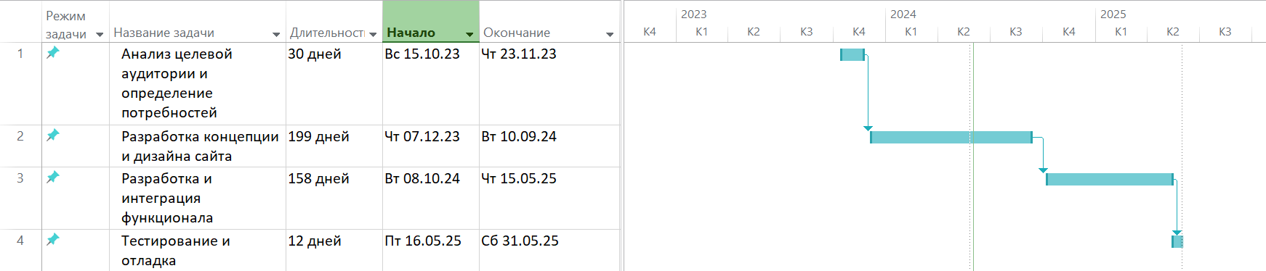
«Рис. 7. Диаграмма Ганта»
    - Моделирование предметной области
Предметная область веб-сайта представляет собой совокупность объектов и процессов из реального мира, которые подлежат автоматизации с помощью веб-сайта. Моделирование предметной области является важнейшим этапом разработки веб-сайта, позволяющим глубоко изучить особенности предметной области, определить требования к веб-сайту и спроектировать эффективную систему. Для наглядного представления предметной области будет использоваться диаграмма Use case (см. рис. 14. Use case диаграмма), которая показывает, как пользователи взаимодействуют с веб-сайтом и какие функции они могут выполнять.
В этой системе будут использоваться следующие группы пользователей (см. рис. 8. Группы пользователь):
- пользователь;
- администратор.
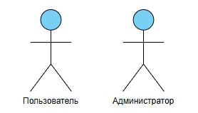
«Рис. 8. Группы пользователей»
Каждая группа пользователей может осуществлять различный набор действий, предустановленный для них заранее.
На диаграмме функция системы изображается эллипсом, внутри которого записывается имя функции (см. рис. 9. Функция системы).
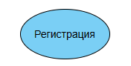
«Риc. 9. Функция системы»
Пользователю предоставляются следующие функции:
- зарегистрироваться на сайте;
- войти в аккаунт;
- просмотреть учебный материал;
- просмотреть отзывы;
- просмотреть расписание;
- записаться на занятие;
- отменить занятие;
- совершить покупку различных услуг;
- оставить отзыв.
Администратору предоставляются следующие функции:
- изменять или добавлять информацию в учебных материалах;
- изменять или добавлять информацию о проведении занятий;
- составлять расписание;
- составлять расписание занятий;
- составлять расписание мероприятий;
- изменять или добавлять услуги репетитора.
На диаграммах Use case для связывания элементов используются различные соединительные линии, которые называются отношениями. Каждое такое отношение имеет собственное название и используется для достижения определённой цели. В качестве справочной информации перечислим все виды отношений, которые будут использоваться в этой диаграмме.
Отношение ассоциации
Отношение ассоциации предназначено только для соединения актёров и вариантов использования. Изображается в виде сплошной линии без стрелки (см. рис. 10. Отношение ассоциации).
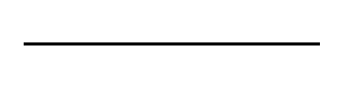
«Риc. 10. Отношение ассоциации»
Отношение обобщения
Отношение обобщения означает, что некоторый актёр (вариант использования) может быть обобщён до другого актёра (варианта использования). Стрелка направлена от частного случая(специализации) к общему случаю.
Отношение обобщения обозначается сплошной линией со стрелкой (см. рис. 11. Отношение обобщения).
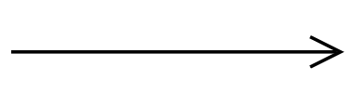
«Рис. 11. Отношение обобщения»
Отношение включения
Отношение включения используется, чтобы показать, что некоторый вариант использования включает в себя другой вариант использования в качестве составной части.
Когда используется отношение включения, подразумевается, что составные варианты использования обязательно входят в состав общего варианта использования.
Отношение включения обозначается пунктирной линией с V-образной стрелкой на конце, над стрелкой добавляется надпись «include» (см. рис. 12. Отношение включения).
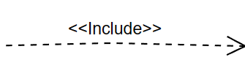
«Рис. 12. Отношение включения»
Отношение зависимости
Отношение зависимости – это тип отношений, при котором два или более элемента зависят друг от друга.
В отношениях такого типа, если вносится изменение в определённый элемент, вполне возможно, что это изменение также повлияет на все остальные элементы.
Отношение включения обозначается пунктирной линией с V-образной стрелкой на конце (см. рис. 13. Отношение включения) [habr.com: электронный ресурс].
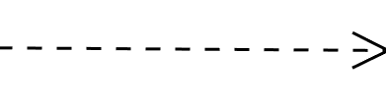
«Рис. 13. Отношение включения»
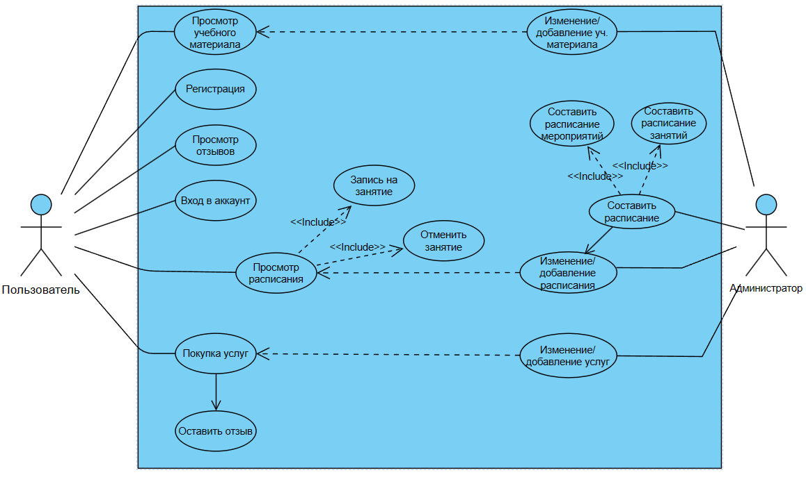
«Рис. 14. Use case диаграмма»
В результате моделирования предметной области была создана диаграмма Use case, в которой представлена информация о группах пользователя (администратор и пользователь), каждой из которых были предоставлены определенные функции.

Разработка интерфейса веб-сайта
Вайрфрейм (от англ. wireframe – каркас) – это набросок структуры будущего IT-продукта, например, приложения или веб-сайта. Он показывает, как расположены элементы интерфейса и как они взаимодействуют друг с другом. Вайрфреймы помогают дизайнерам и разработчикам визуализировать макет работы в целом, не отвлекаясь на детали.
Вайрфреймы можно разделить на две группы: низко детализированные и высоко детализированные. В зависимости от степени детализации вайрфреймы могут включать элементы:
- навигация – навигация по каталогу;
- заголовки и области текста;
- кнопки – прямоугольники серого или белого цвета;
- карточки – блоки серого цвета, которые содержат в себе более мелкие элементы, например прямоугольники текста и кнопок;
- иллюстрации и фотографии – вместо них ставят заглушки, например, перечёркнутые прямоугольники без заливки;
- иконки – в виде схемы или серых квадратов.
Вайрфреймы в дизайне помогают решить сразу несколько важных задач:
- определить структуру и иерархию информации на экранах или страницах сайта;
- выстроить логику перехода и навигацию между экранами или страницами;
- проработать расположение и взаимодействие элементов интерфейса;
- проверить и протестировать концепцию и функциональность IT-продукта на ранних этапах разработки, когда контента еще нет;
- получить обратную связь от заказчика, коллег или пользователей;
- упростить и ускорить процесс дизайна и разработки.
Вайрфрейм и прототип – сходства и различия
Вайрфрейм – это очень общий, схематичный и верхнеуровневый набросок структуры и содержания будущего проекта. Он только примерно показывает основные группы контента и структуру информации (см. рис. 15. Пример вайрфрейма мобильного приложения). Вайрфреймы обычно создаются на начальном этапе разработки для определения концепции и логики проекта.
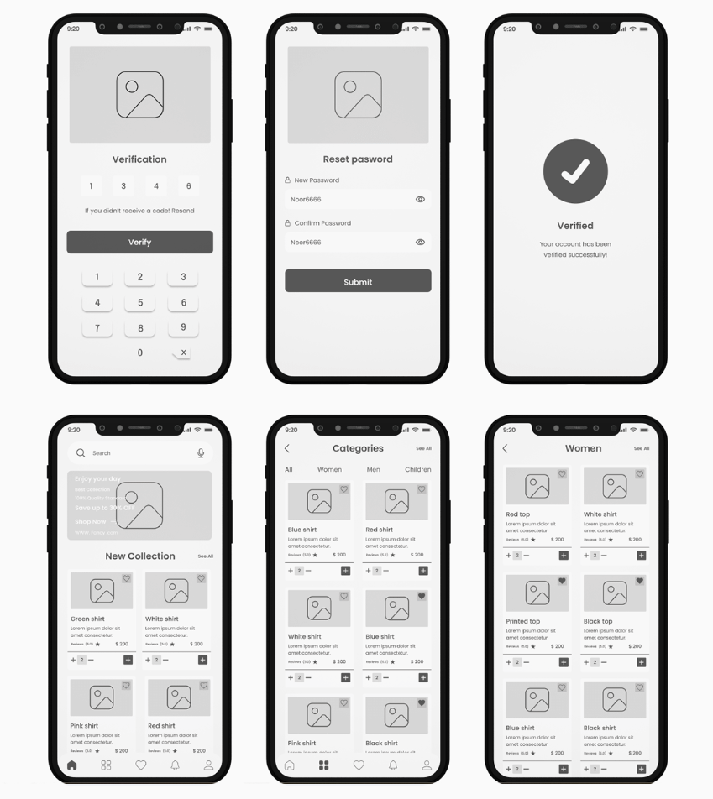
«Риc. 15. Пример вайрфрейма мобильного приложения»
Прототип – это подробный макет, часто интерактивный, который имитирует функционал и поведение будущего проекта и максимально близок к нему по внешнему виду и наполнению (текстами, графикой, анимациями и пр.). Прототип намного более детализирован и реалистичен, чем вайрфрейм (см. рис. 16. Пример прототипа мобильного приложения). Он разрабатывается на позднем этапе для тестирования и демонстрации проекта заказчику [media.contented.ru: электронный ресурс].

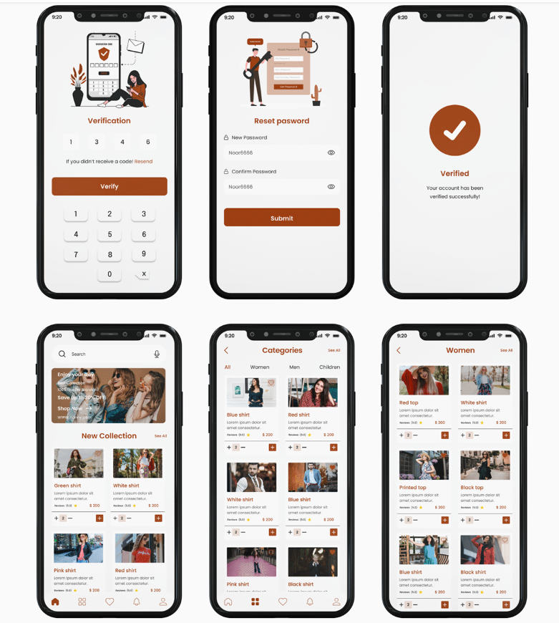
«Рис. 16. Пример прототипа мобильного приложения»
Разработка вайфрейма веб-сайта
Согласно целям и требованиям проекта, был разработан вайфрейм для будущего веб-сайта для репетитора по математике. Схема позволила определить структуру навигации по сайту и расположение ключевых элементов, таких как меню, кнопки, формы и блоки с информацией. Создание Wireframe помогло конкретизировать требования к дизайну и функциональности, что в итоге поможет сохранить время и ресурсы на последующих этапах разработки.
Для начала была разработана главная страница веб-сайта при помощи вайфрейма. На главной странице находятся такие компоненты как:
- логотип сайта;
- меню навигации;
- иконка пользователя и копка войти в аккаунт;
- блоки, содержащие в себе информацию о сайте и возможностях;
- кнопка «Начать подготовку», которая отправляет пользователя на страницу Подготовка к ЕГЭ и ОГЭ;
- изображение, которое отражает предметную область сайта (см. Приложение Б. рис. Б. 1);
- подвал сайта, в котором содержатся ссылки на социальные сети для обратной связи и группы репетитора (см. Приложение Б. рис. Б. 2).
На странице «Вход в аккаунт» находятся такие компоненты как:
- логотип сайта;
- поля для ввода логина и пароля;
- кнопка «Войти»;
- кнопка «Регистрация» (см. Приложение Б. рис. Б. 3).
На странице «Отзывы» находятся компоненты:
- логотип сайта;
- меню навигации;
- иконка пользователя;
- блок с отзывами от разных пользователей;
- подвал сайта, в котором содержатся ссылки на социальные сети для обратной связи и группы репетитора (см. Приложение Б. рис. Б. 4).
На странице «Подготовка к ЕГЭ и ОГЭ» находятся такие компоненты как:
- логотип сайта;
- меню навигации;
- иконка пользователя;
- блок с информацией, содержащий информацию о экзаменах, изображение, отражающее предметную область и кнопку «Записаться на курс», которая отправляет пользователя к тарифам (см. Приложение Б. рис. Б. 5);
- блок, содержащий информацию о том, что входит в курс, а также изображение (см. Приложение Б. рис. Б. 6);
- два блока с тарифами, содержащие информацию о тарифах, ценах и кнопку «Подать заявку» (см. Приложение Б. рис. Б. 7);
- подвал сайта, в котором содержатся ссылки на социальные сети для обратной связи и группы репетитора.
На странице «Учебный материал» присутствуют компоненты, такие как:
- логотип сайта;
- меню навигации;
- иконка пользователя;
- список учебных тем;
- блок с выбранной темой из списка;
- подвал сайта, в котором содержатся ссылки на социальные сети для обратной связи и группы репетитора (см. Приложение Б. рис. Б. 8).
На странице «Расписание» присутствуют компоненты, такие как:
- логотип сайта;
- меню навигации;
- иконка пользователя;
- блок с расписание, содержащий информацию о дате, времени и темы занятия;
- подвал сайта, в котором содержатся ссылки на социальные сети для обратной связи и группы репетитора (см. Приложение Б. рис. Б. 9).
Разработка макета веб-сайта
После разработки вайрфрейма начинается создание макета веб-сайта. Макет веб-сайта представляет собой детальное визуальное представление дизайна сайта, включающее в себя цветовую схему, шрифты, расположение элементов на странице и общий стиль оформления.
На этапе разработки макета веб-сайта внедряются визуальные элементы, которые помогут придать сайту уникальный и привлекательный внешний вид. Также учитывается корпоративный стиль заказчика, если он существует, и адаптируется макет под целевую аудиторию.
В процессе создания макета веб-сайта будет использоваться специальная программа для создания дизайна Figma. После того как макет готов, он предоставляется заказчику для утверждения или внесения корректировок.
Разработка макета веб-сайта играет важную роль в процессе создания сайта, так как это определяет визуальное впечатление пользователей и влияет на общее восприятие и удобство использования сайта. Дизайн-макета должен быть привлекательным, современным и соответствовать целям и задачам сайта.
С помощью графического редактора Figma был создан макет главной страницы сайта (см. Приложение В. рис. В. 1-2).

Программная реализация модулей
В апреле и мае 2024 года началась разработка прототипов страниц веб-сайта. Этот этап является важным шагом в процессе создания сайта, поскольку он позволяет визуализировать будущий дизайн и функциональность страниц.
Для начала создания HTML кода необходимо написать следующую начальную структуру HTML документа:
Таблица. 4 – Начальная структура HTML документа
HTML
<!DOCTYPE html>
<html lang="ru">
<head>
<meta charset="UTF-8">
<meta name="viewport" content="width=device-width, initial-scale=1.0">
<title>Easymath</title>
<link rel="stylesheet" href="assets/css/style.css">
</head>
Этот код определяет тип документа, указывает язык страницы, задает кодировку символов, определяет масштабирование и устанавливает заголовок страницы. Также он подключает внешний файл стилей для оформления содержимого страницы. Эти элементы являются основными и необходимыми для правильного отображения и функционирования веб-страницы, их наличие обеспечивает корректную интерпретацию содержимого браузером, что важно для создания качественного и функционального веб-сайта.
<!DOCTYPE html> – это объявление типа документа, которое указывает браузеру на версию HTML, используемую в документе.
<html lang="ru"> – открывающий тег для начала HTML документа с указанием языка документа (русский).
<head> – открывающий тег для области заголовка документа, где размещаются метаданные, ссылки на стили и скрипты.
<meta charset="UTF-8"> – метатег, указывающий кодировку символов документа (UTF-8), что позволяет корректно отображать текст на различных языках.
<meta name="viewport" content="width=device-width, initial-scale=1.0"> – метатег для настройки масштабирования и отображения контента на мобильных устройствах.
<title>Easymath</title> – тег для указания заголовка страницы, который отображается во вкладке браузера.
<link rel="stylesheet" href="assets/css/style.css"> – тег для подключения внешнего файла стилей (CSS), указывает путь к файлу style.css в папке assets/css.
</head> – закрывающий тег для области заголовка документа.
Далее будет рассмотрен код, который отвечает за создание логотипа в шапке страницы. В этом коде будут описаны элементы, стили и размещение логотипа на веб-странице (см. табл. 5. Код для логотипа в шапке страницы).
Таблица. 5 – Код для логотипа в шапке страницы
HTML | CSS
<header>  <div class="logo">  <div class="display-flex ">  <div class="img-logo">  <img src="assets/img/free-icon-mathematics-symbol-2117721 1.png" alt=""></div>  <div>  <div class="online-repetitor"><a style="text-decoration: none; color: black;" href="">Онлайн-репетитор</a></div>  <div class="Easymath">  <a style="text-decoration: none; color: black;" href="">Easymath</a></div>  </div>  </div>  </div>  </header> | .logo:hover .img-1 {  transform: rotateY(360deg);  }  . display-flex {  display: flex;  }  .img-logo{  width: 38px;  height: 38px;  position: relative;  transition: .5s;  }  .online-repetitor {  width: 130px;  height: 16px;  flex-shrink: 0;  color: #000;  font-family: Montserrat;  font-size: 13px;  font-style: normal;  font-weight: 900;  }  .Easymath {  width: 135px;  height: 32px;  flex-shrink: 0;  color: #000;
Продолжение Таблицы. 5 – Код для логотипа в шапке страницы
font-family: Montserrat;
font-size: 26px;
font-style: normal;
font-weight: 500;
}
Описание HTML элементов для логотипа
<header> – это тег, который обозначает область шапки страницы, обычно содержащую логотип, навигационное меню и другие элементы, относящиеся к верхней части страницы.
<div class="logo"> – это блочный элемент для создания контейнера с классом "logo", который обычно содержит логотип и название сайта.
<div class="display-flex"> – это блочный элемент с классом "display-flex", который используется для создания гибкого контейнера с горизонтальным расположением элементов.
<div class="img-logo"> – это блочный элемент с классом "img-logo", внутри которого размещается изображение логотипа.
<img src="assets/img/free-icon-mathematics-symbol-2117721 1.png" alt=""> – это тег для вставки изображения с указанием пути к файлу изображения и альтернативного текста для доступности.
<div class="online-repetitor"> – это блочный элемент с классом "online-repetitor", который содержит текст "Онлайн-репетитор".
<a style="text-decoration: none; color: black;" href="">Онлайн-репетитор</a> – это тег ссылки (являющийся ссылкой), который содержит текст "Онлайн-репетитор" и стилизован для отсутствия подчеркивания и черного цвета.
<div class="Easymath"> – это блочный элемент с классом "Easymath", который содержит текст "Easymath".
Описание CSS свойств для логотипа
Для создания стильного и эстетичного логотипа на веб-странице можно использовать CSS для оформления элементов. Вот пример CSS-стилей для логотипа:
- transform – позволяет трансформировать элемент;
- display – это свойство, которое задает тип элемента и позволяет менять поведение элемента в потоке;
- width – отвечает за ширину элемента;
- height – отвечает за высоту элемента;
- position – это свойство определяет, где находится элемент на веб-странице;
- transition – это свойство, которое позволяет управлять плавным переходом между двумя состояниями элемента;
- flex-shrink – это свойство, которое отвечает за гибкость и сжатие элементов, когда доступное пространство ограничено;
- color – позволяет задавать цвет текста;
- font-family – устанавливает семейство шрифтов;
- font-size – свойство, определяющее размер шрифта;
- font-style – задаёт стиль шрифта для элемента;
- font-weight – насыщенность шрифта.
С помощью представленного кода можно создать логотип в шапке страницы (см. рис. 17. Логотип веб-сайта).

«Рис. 17. Логотип веб-сайта»
Далее будет приведен код для создания кнопки в HTML и CSS (см. Табл. 6. Код для кнопки на главной странице). В этом коде будут описаны элементы, стили и параметры, необходимые для создания кнопки на веб-странице.
Таблица. 6 – Код для кнопки на главной странице
HTML | CSS
<div class="button-go">  <div class="block-ots-teg-a-start-preparing">  <a class="teg-a-start-preparing" href="#"> НАЧАТЬ ПОДГОТОВКУ</a>  </div>  </div> | .button-go{  width: 245px;  height: 60px;  flex-shrink: 0;  border-radius: 20px;  background-color: #FCCD3A;
Продолжение Таблицы. 6 – Код для кнопки на главной странице
margin-top: 60px;
text-align: center;
border: 2px solid #FCCD3A !important;
display: inline-block;
transition: all 0.5s ease 0s;
}
.button-go:hover{
border-radius: 30px;
border-color: #000000 !important;
transition: all 0.5s ease 0s;
}
.button-go:active{
transform: translate(10px ,10px);
box-shadow: 0 0 10px #000000;
}
.block-ots-teg-a-start-preparing{
margin-top: 19px;
}
.teg-a-start-preparing{
text-decoration: none;
color: #000;
font-family: Arial, Helvetica, sans-serif;
font-size: 18px;
font-style: normal;
font-weight: 500;
line-height: normal;
}
Описание HTML элементов для кнопки
<div class="button-go"> – этот элемент <div> с классом "button-go" представляет контейнер для кнопки и служит для группировки элементов внутри него.
<div class="block-ots-teg-a-start-preparing"> – этот элемент <div> с классом "block-ots-teg-a-start-preparing" также является контейнером и используется для стилизации и размещения элементов кнопки внутри него.
<a class="teg-a-start-preparing" href="#"> НАЧАТЬ ПОДГОТОВКУ</a> –тег <a> с классом "teg-a-start-preparing" представляет собой ссылку (гиперссылку), которая при нажатии будет выполнять определенное действие (в данном случае, просто заменяет текущий URL на "#"). Текст "НАЧАТЬ ПОДГОТОВКУ" отображается как текст кнопки.
Описание CSS селекторов и свойств для кнопки
Для создания стильной кнопки на веб-странице с помощью CSS можно использовать следующие стили:

- .button-go:hover – это CSS правило, которое определяет стили для элемента с классом "button-go" при наведении курсора на этот элемент;
- .button-go:active – определяет стили для элемента с классом "button-go" во время активного состояния;
- border-radius – это свойство, позволяющее скруглять границы блока.
- background-color – определяет цвет фона элемента;
- margin-top – определяет внешний отступ в верхней части элемента;
- text-align – указывает, каким образом будет выравниваться строчное содержимое по горизонтали, внутри родительского элемента контейнера;
- border – используется для задания стиля, толщины и цвета границы элемента;
- transform – свойство в css, позволяющее трансформировать элемент;
- box-shadow – добавляет тень к элементу;
- text-decoration – это свойство css, которое добавляет оформление текста в виде его подчёркивания, перечёркивания, линии над текстом и мигания.
Все остальные страницы прототипа веб-сайта были разработаны в едином стиле, соответствующем общей концепции сайта.

ИНСТРУКЦИЯ ПРОГРАММИСТА
Введение
Данная инструкция предназначена для программистов, которые занимаются разработкой прототипа веб-сайта. В ней описаны основные шаги и рекомендации по созданию качественного прототипа, который поможет заказчику лучше представить конечный продукт.
Определение требований
Перед началом работы необходимо провести встречу с заказчиком или командой проекта для выяснения целей и требований к прототипу. Определите функциональность, структуру и дизайн сайта, а также основные разделы, страницы и функциональные элементы.
Создание структуры
Разработайте структуру сайта, используя диаграмму сайта или wireframe. Определите основные разделы, страницы и функциональные элементы, чтобы создать понятное и логичное распределение контента.
Выбор технологий
Определите используемые технологии для создания прототипа. Рекомендуется использовать HTML, CSS и JavaScript для разработки прототипа веб-сайта.
Разработка макета
Создайте макет прототипа, включая основные элементы дизайна, цветовую схему, шрифты и графику. Уделите внимание простоте и понятности макета.
Создание страниц
Напишите код HTML и CSS для основных страниц прототипа. Добавьте интерактивные элементы с помощью JavaScript, если необходимо. Убедитесь, что все элементы работают корректно.
Тестирование
Проведите тестирование прототипа на различных устройствах и браузерах. Убедитесь, что все элементы работают корректно и сайт отображается правильно.
Доработка и улучшения
Примите обратную связь от заказчика или команды проекта и внесите необходимые изменения в прототип. Улучшите дизайн, функциональность и удобство использования сайта.
Предоставление заказчику
Предоставьте заказчику ссылку на прототип для ознакомления и сбора обратной связи. Внесите необходимые изменения и уточнения согласно полученной обратной связи.
Заключение
Следуя данной инструкции, программист сможет разработать качественный и функциональный прототип веб-сайта, который поможет заказчику лучше представить конечный продукт и внести необходимые коррективы до начала разработки.

ЗАКЛЮЧЕНИЕ
Изучение основных этапов разработки сайтов позволило понять, что создание веб-ресурса включает в себя такие этапы, как анализ требований, проектирование дизайна, разработка функционала, тестирование, запуск и поддержка. Эффективное выполнение каждого этапа важно для создания качественного и успешного сайта.
Рассмотрение требований к сайтам и их функциональности позволило определить основные характеристики, которые должны быть учтены при разработке веб-ресурса. Это включает в себя адаптивный дизайн, быструю загрузку, безопасность, SEO-оптимизацию и другие аспекты, необходимые для привлечения посетителей и обеспечения удовлетворения их потребностей.
Проанализировав существующие сайты репетиторов, были выявлены их особенности, а также недостатки.
Разработка прототипа сайта репетитора по математике с учетом полученных данных позволило создать веб-ресурс, который будет отвечать требованиям пользователей и обеспечивать удобство использования. Разработка прототип позволила определить структуру сайта, взаимодействие пользователей с интерфейсом, а также общий внешний вид и будущий функционал.
На основе разработанного прототипа будет создан полноценный функциональный веб-сайт, который будет представлять собой рабочий продукт с уникальным дизайном и функциональностью. Разработанный прототип будет служить основой для создания веб-сайта и определит его структуру, внешний вид и основные функциональные возможности.

СПИСОК ИСПОЛЬЗУЕМОЙ ЛИТЕРАТУРЫ
- Садчикова Е. Зачем нужен Adobe Illustrator: разбираем функции и возможности:[Электронный ресурс] / E. Садчикова. digital-academy.ru – Электрон.статья.- Режим доступа к ст.: https://digital-academy.ru/blog/what-is-adobe-illustrator-used-for?ysclid=lv84cizctm949329911, свободный.
- Уминская А. Языки программирования для создания сайтов:[Электронный ресурс] / А. Уминская. – Электрон.статья.- Режим доступа к ст.: https://ru.hexlet.io/blog/posts/yazyki-programmirovaniya-dlya-sozdaniya-saytov?ysclid=lv85hwgnbj608822143, свободный.
- ankolpakov.ru Профессиональный репетитор по математике Александр Колпаков – Москва, Строгино:[Электронный ресурс] / ankolpakov.ru – Веб.ресурс.- Режим доступа доступа к эр.: https://ankolpakov.ru/?ysclid=lwxizywzz142472959, свободный.
- blog.skillfactory.ru На каких языках программирования пишут backend?:[Электронный ресурс] / blog.skillfactory.ru – Электрон.статья.- Режим доступа к ст.: https://blog.skillfactory.ru/na-kakih-yazykah-programmirovaniya-pishut-backend/?ysclid=lwgp5oxezz242624115, свободный.
- gb.ru Редакторы кода: виды, функции, лучшие решения:[Электронный ресурс] / gb.ru – Электрон.статья.- Режим доступа к ст.: https://gb.ru/blog/redaktory-koda/?ysclid=lwn74hh76g860032708, свободный.
- habr.com Использование диаграммы вариантов использования UML при проектировании программного обеспечения:[Электронный ресурс] / habr.com – Электрон.статья.- Режим доступа к ст.: https://habr.com/ru/articles/566218/, свободный.
- kolesnikovalud.ru Сайт репетитора по математике Фроловой Л.А. – Главная страница:[Электронный ресурс] / kolesnikovalud.ru – Веб.ресурс.- Режим доступа к эр.: http://kolesnikovalud.ru/?ysclid=lwxixv6baj844852503, свободный.
- media.contented.ru Вайрфрейм:[Электронный ресурс] / media.contented.ru – Электрон.статья.- Режим доступа к ст.: https://media.contented.ru/glossary/vayrfreym/, свободный.
- studfile.net Проектирование и разработка Web-сайта:[Электронный ресурс] / studfile.net – Электрон.статья.- Режим доступа к ст.: https://studfile.net/preview/5133573/page:3/, свободный.
- videosmile.ru Что такое Figma и для чего она нужна?:[Электронный ресурс] / videosmile.ru – Электрон.статья.- Режим доступа к ст.: https://videosmile.ru/post/877-chto-takoe-figma-i-dlya-chego-ona-nujna-/, свободный.
- vc.ru Pixso – альтернатива Figma. Новый инструменты для UX/UI-дизайна в 2023 году:[Электронный ресурс] / vc.ru – Электрон.статья.- Режим доступа к ст.: https://vc.ru/u/1279116-pixsodsgn/487464-pixso-alternativa-figma-novyy-instrumenty-dlya-ux-ui-dizayna-v-2023-godu, свободный.
- webdevops.ru Требования к современному сайту: важные аспекты:[Электронный ресурс] / webdevops.ru – Электрон.статья.- Режим доступа к ст.: https://webdevops.ru/blog/sozdanie-sovremennogo-saita.html, свободный.

ПРИЛОЖЕНИЕ А. БРИФ НА РАЗРАБОТКУ ВЕБ-САЙТА ДЛЯ РЕПЕТИТОРА ПО МАТЕМАТИКЕ
Клиент: | Руслан Витальевич Суравцев
Дата: | 15.10.2023
Контактное лицо: | Руслан Витальевич Суравцев
Телефоны: | 8-999-445-12-03
E – mail: | canelorus7@gmail.com
1. ИНФОРМАЦИЯ О КОМПАНИИ
1.1. Полное название организации
Частное лицо
1.2. Описание основных продуктов/услуг
Услуги по подготовке к экзамену по математике
2. КОНКУРЕНТЫ
2.1. Прямые конкуренты
Необходимо указать прямых конкурентов в Вашем ценном сегменте. По возможности охарактеризуйте их сильные и слабые стороны. Укажите адреса сайтов
Конкурентов как таковых не имеются
3. ЦЕЛЕВАЯ АУДИТОРИЯ
3.1. Покупатель продукта/услуги
Кто принимает решение о покупке продукта или услуги? Его социально-демографические характеристики (пол, возраст, доход, образование, стиль жизни)
Покупателем репетиторский услуг могут быть как родители детей, которым необходимо подтянуть уровень знаний по математике, так и сами дети
4. ИНФОРМАЦИЯ О ИНТЕРНЕТ-ПРОЕКТЕ
4.1. Что привело Вас к решению создать новый сайт (изменить существующий)?
Создание сайта поможет привлечению новых клиентов
4.2. Какие основные задачи стоят перед разработчиком сайта?
Основные задачи, стоящие перед разработчиком сайта:
- создание дизайна и макета сайта, соответствующего целевой аудитории и требованиям заказчика;
- разработка функциональных возможностей сайта, таких как регистрация и авторизация пользователей;
- тестирование и отладка сайта на различных устройствах и браузерах;
- SEO-оптимизация;
- обеспечение безопасности и конфиденциальности пользователей;
- проведение тестирования перед запуском сайта и предоставление технической поддержки
4.3. Напишите предварительную структуру сайта: основные разделы, подразделы. Кратко опишите их функциональное назначение и дайте характеристику содержания каждого из разделов.
Главная страница:
- информационный блок: содержит полезную информацию о сайте;
- блок для записи на занятие: предоставляет возможность записаться на занятия;
- ссылки на социальные сети: предоставляет социальные сети для связи с репетитором.
Разделы:
- учебные материалы: предоставление учебных материал для изучения;
- расписание: информация о расписании занятий;
- отзывы: отображение отзывов от реальных пользователей;
4.4. Какие материалы у Вас у есть?
Логотип, знак, фирменный цвет, фирменный шрифт, фотографии, материалы, используемые при разработке другой рекламной продукции и т. д.?
Необходимо создать логотип, который будет соответствовать тематике математики
4.5. Желаемые сроки разработки сайта
Июнь 2025 года
4.6. Бюджет проекта (возможны ориентировочные рамки от и до):
От 10 000 рублей до 30 000 рублей
5. ОСНОВНЫЕ ТРЕБОВАНИЯ И ПОЖЕЛАНИЯ К ДИЗАЙНУ
5.1. Требования к дизайну
Напишите требования к дизайну, которые обязательны для исполнения. Пожелания к дизайну сайта
- дизайн сайта должен соответствовать тематике математики;
- сайт должен предоставлять пользователям легко читаемый и доступный контент;
- сайт должен иметь четкую структуру и навигацию;
- сайт должен предоставлять пользователям интерактивные инструменты;
- соблюдение единого стиля и цветовой гаммы на всех страницах сайта;
5.2. Близкие к желаемому результату по стилю сайты других компаний?
Напишите адреса нескольких сайтов, которые Вам нравятся. Что именно Вам нравится в этих сайтах (стильный дизайн, удобная навигация и т. п.)?
https://landing.umschool.net/
- стильный дизайн;
- удобная навигация;

ПРИЛОЖЕНИЕ Б. ВАЙРФРЕЙМ ВЕБ-САЙТА РЕПЕТИТОРА ПО МАТЕМАТИКЕ
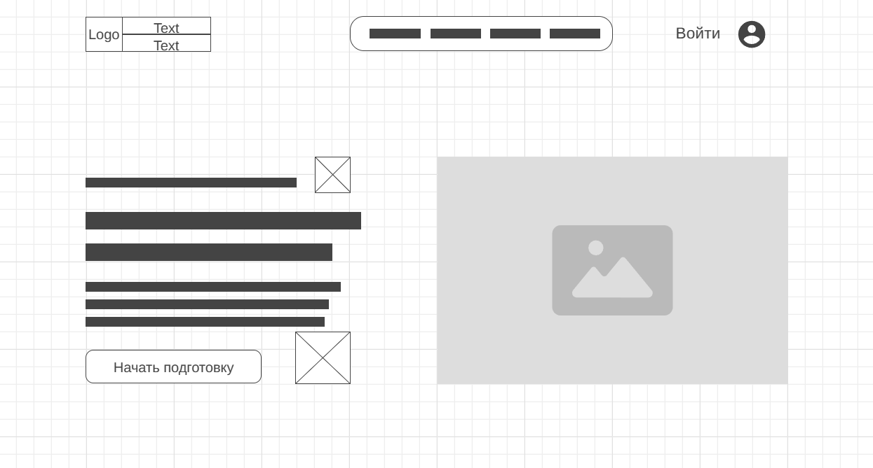
«Рис. Б. 1. Главная страница»
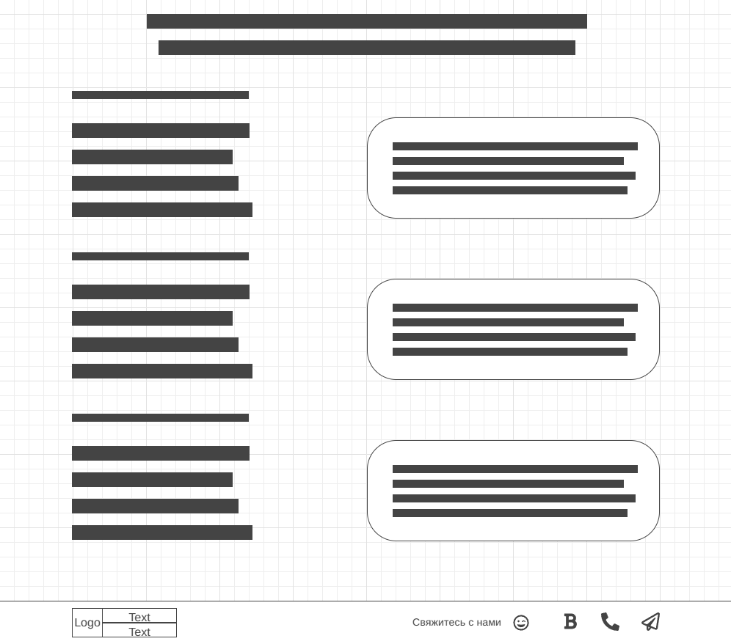
«Рис. Б. 2. Главная страница»
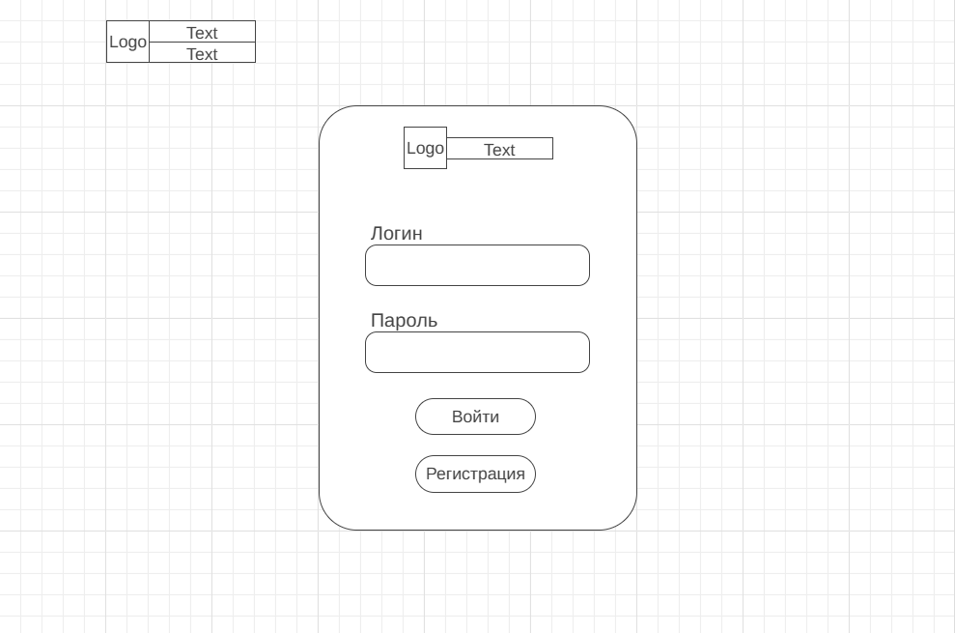
«Рис. Б. 3. Вход в аккаунт»
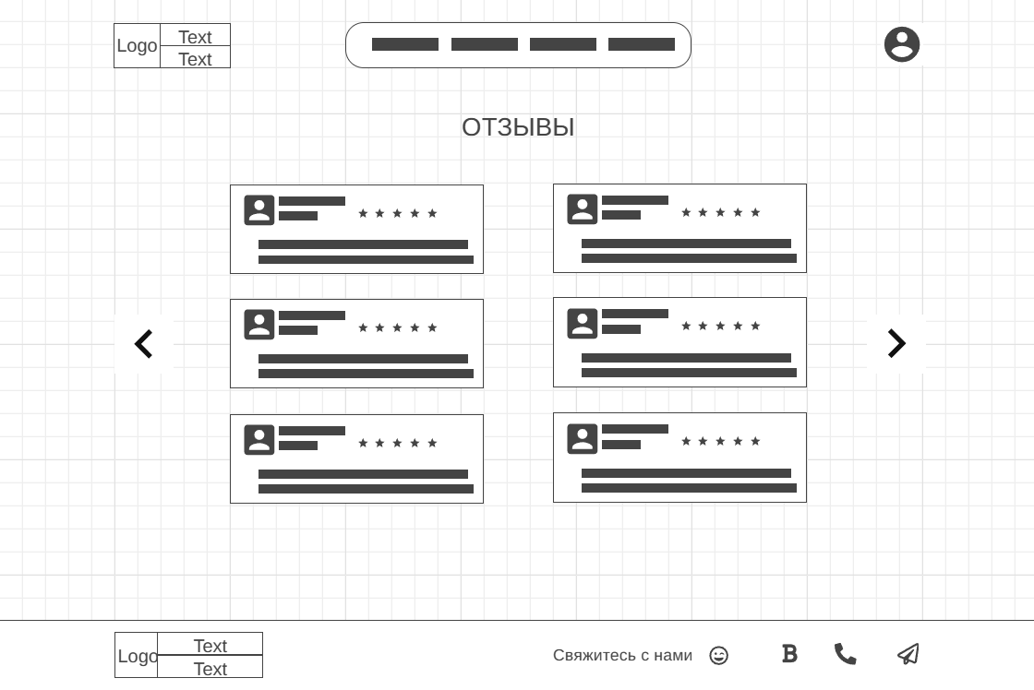
«Рис. Б. 4. Отзывы»
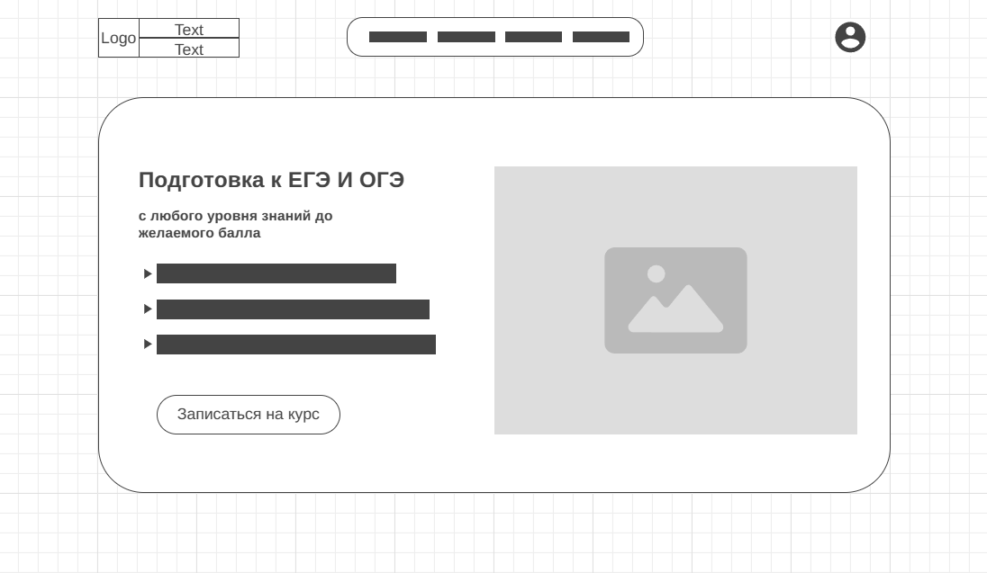
«Рис. Б. 5. Подготовка к ЕГЭ и ОГЭ»
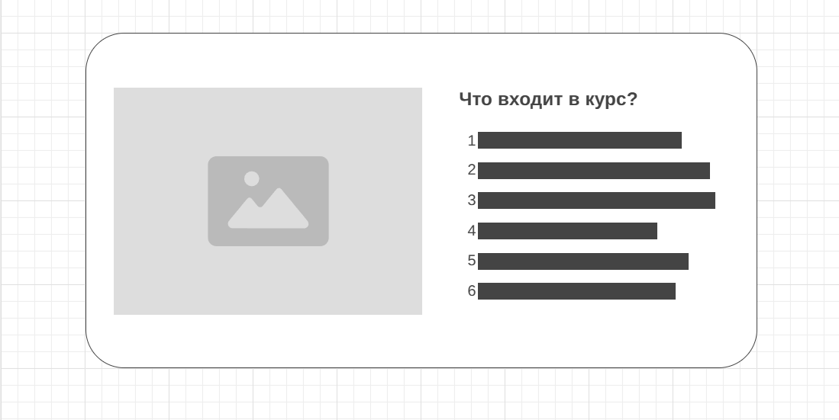
«Рис. Б. 6. Подготовка к ЕГЭ и ОГЭ»
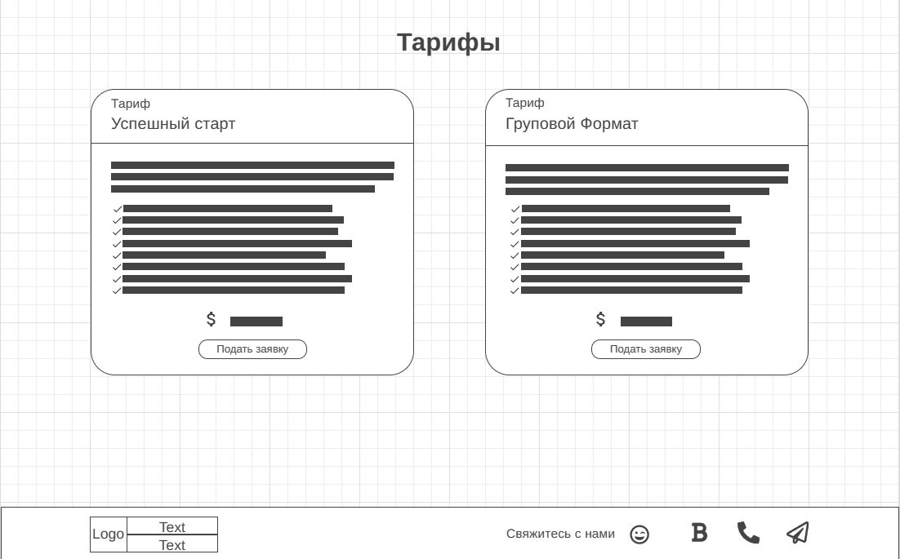
«Рис. Б. 7. Подготовка к ЕГЭ и ОГЭ»
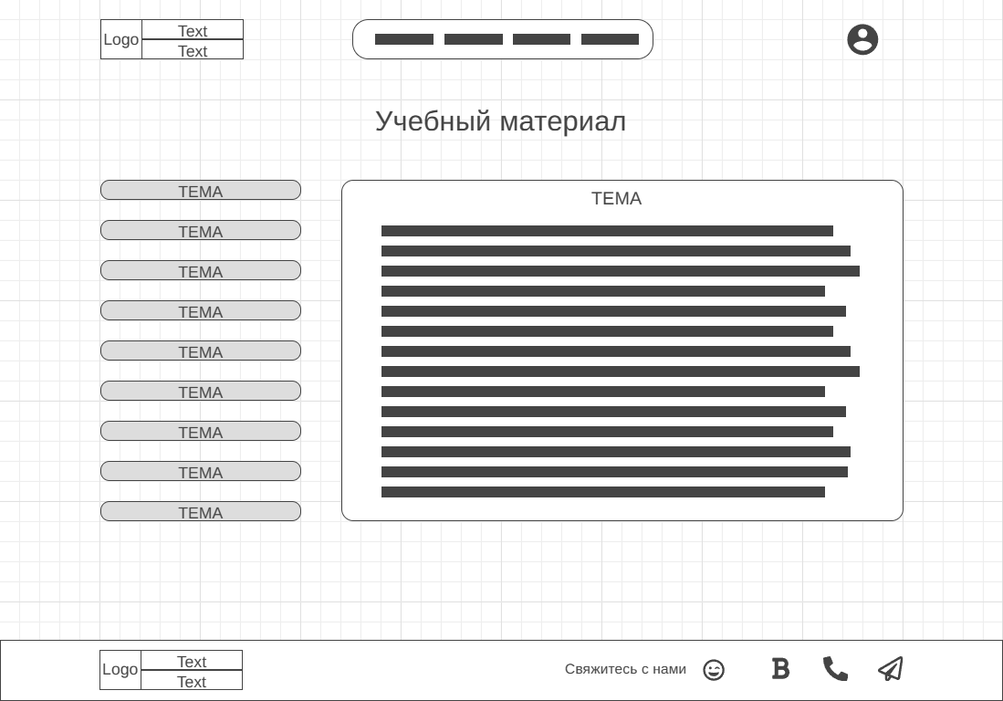
«Рис. Б. 8. Учебный материал»
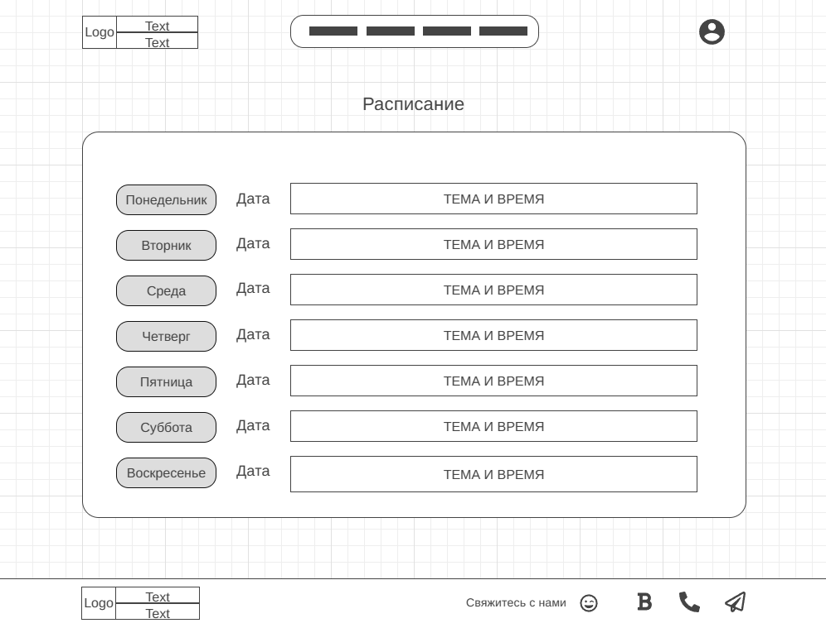
«Рис. Б. 9. Расписание»

ПРИЛОЖЕНИЕ В. ДИЗАЙН-МАКЕТ ДЛЯ ГЛАВНОЙ СТРАНИЦЫ ВЕБ-САЙТА РЕПЕТИТОРА ПО МАТЕМАТИКЕ
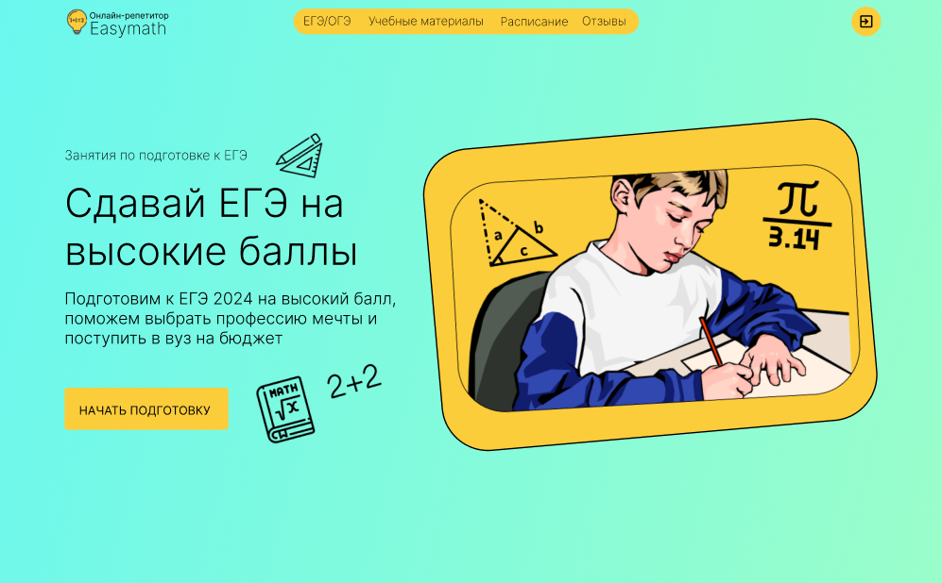
«Рис. В. 1. Макет главной странице 1-часть»
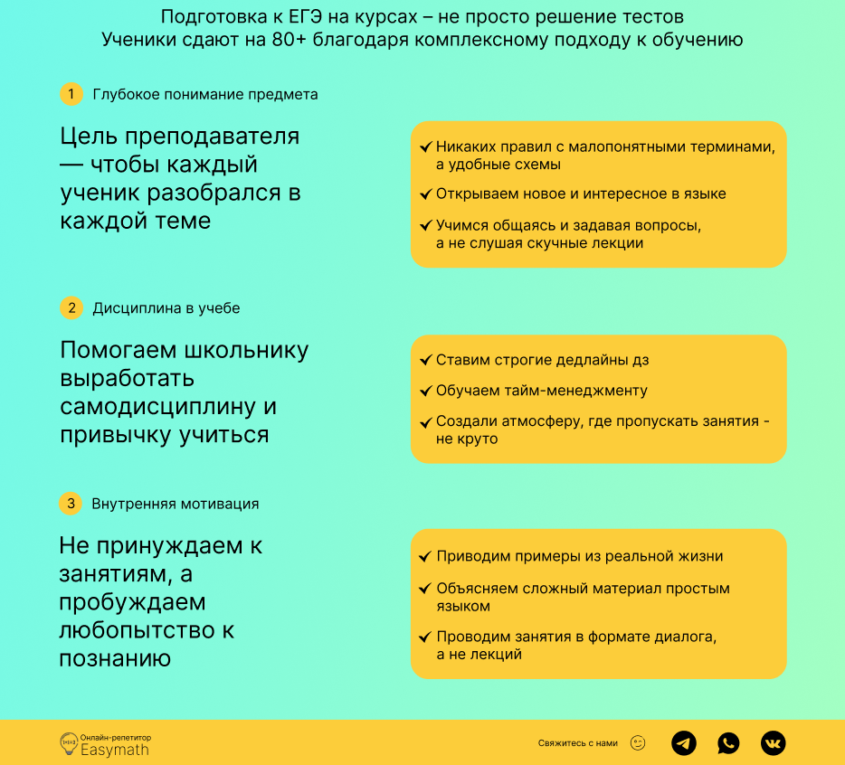
«Рис. В. 2. Макет главной странице 2-часть»

ПРИЛОЖЕНИЕ Г. ПРОТОТИП ВЕБ-САЙТА ДЛЯ РЕПЕТИТОРА ПО МАТЕМАТИКЕ
Доступ к прототипу веб-сайта осуществляется по ссылке: https://disk.yandex.ru/d/FC_jBnVAip8vDQ или по QR-коду ниже.


